Координационных полимеры 3d-металлов (Cu(Ⅱ), Mn(Ⅱ) и Co(Ⅱ)) с анионами фотоактивных замещенных малоновых кислот
Новикова В.А.^{1,2}, Зорина-Тихонова Е.Н.², Вологжанина А.В.³, Ерёменко И.Л.^{2,3}
Студент, 2 курс специалитета
¹Московский государственный университет имени М.В. Ломоносова,
химический факультет, Москва, Россия
²Лаборатория химии координационных полиядерных соединений, ФГБУН Институт общей и неорганической химии им. Н.С. Курнакова РАН, Москва
³Лаборатория рентгеноструктурных исследований, ФГБУН Институт элементоорганических соединений им. А.Н. Несмеянова РАН, Москва
E-mail: veronikanovikova02@mail.ru
Возможные перспективы применения координационных полимеров делает синтез и изучение этих объектов актуальной задачей современной химии. В век информационных технологий важным этапом является хранение и запись информации на электронные носители. Одной из наиболее перспективных разработок в этой области являются координационные соединения со свойствами молекулярных магнетиков, способные обеспечить сверхплотное хранение информации. Удобным в использовании является возможность настраивать магнитные свойства с помощью внешнего воздействия, например, с помощью УФ-облучения [1, 2].
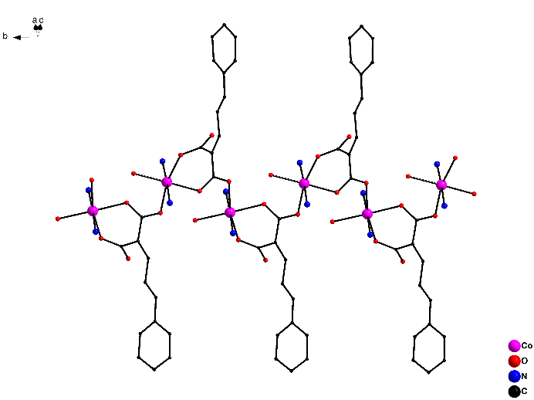
В результате исследований были получены 2D-координационные полимеры меди(Ⅱ) с анионами аллилмалоновой кислоты{[Cu(L)(Amal)] 0.25(H₂O)}_{n}, где L- bpa (1,2-бис(4-пиридил)этан) (1) или bpe (1,2-бис(4-пиридил)этилен) (2). При воздействии на кристаллы соединений 1 и 2 УФ-облучения наблюдается протекание твёрдофазной реакции (ТФР) фотоциклосприсоединения с изменением строения и магнитных свойств полимеров. С анионами аллилмалоновой кислоты также был получен координационный полимер Mn(Ⅱ) [Mn₂(H₂O)₂(Amal)₂(bpe)]_{n} (3).
Рис. 1. Фрагмент соединения [Co(H₂O)(bpe)(CinAm)]_{n} (5) по данным РСА
(атомы водорода не показаны)

Были получены 2D-координационные полимеры Co(Ⅱ) с анионами циннамилиденмалоновой кислоты [Co(H₂O)(bpa)(CinAm)]_{n} (4), [Co(H₂O)(bpe)(CinAm)]_{n} (5), {[Co(H₂O)(bpy)(CinAm)]∙H₂O∙DMFA∙MeCN}_{n} (6). Для соединений 3-6 будут изучены магнитные свойства и возможность протекания ТФР.
Литература
1. Sh. Weathersby, B. Dinkelmeyer, R. Pike, S. Huffman. Tetrahedron Letters, 2018, 59, 3453
2. A.D. Volodin, A.A. Korlyukov, E.N. Zorina-Tikhonova, A.S. Chistyakov, A.A. Sidorov, I.L. Eremenko, A.V. Vologzhanina. Chem.Commun. 2018, 54, 13861

